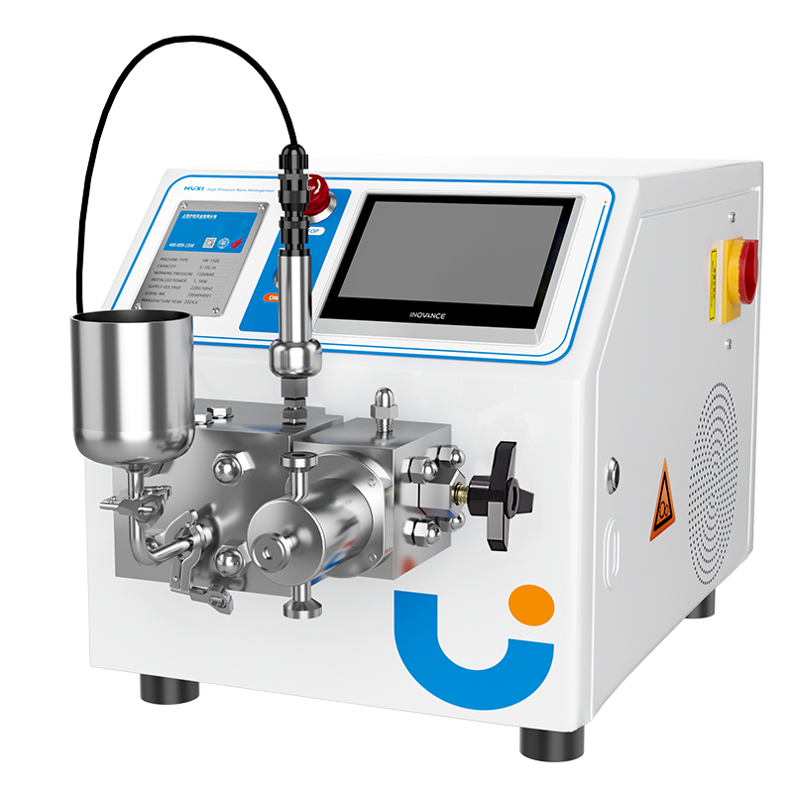

**1、产品应用**

**HR-1500高压均质机**

高压均质器是物料在柱塞的往复运动的作用下，输送到一个大小可调的阀组中，受到极强的压缩作用，在通过限流狭缝时，以极快的速度撞击在均质阀，产生空穴效应、撞击效应和剪切效应，使团聚的物料均匀分散。内置换热系统，全程4℃低温环境冷却，样品全程无高温停留，主要应用于:大肠杆菌、酵母菌、各类哺乳动物细胞(VREO、293、二倍体)。

**2、产品特点**

* 均质阀材质可以是金刚石材质，或合金材质；
* 便于观察的数字显示压力表和电子过压保护系统；
* 体积小，方便放在实验台；
* 模块化结构，操作方便，维护简单。

**3、技术参数**

|  |  |
| --- | --- |
| 型号 | HR-1500 |
| 货号 | 1004044001 |
| 处理样品 | 大肠杆菌，酵母菌，昆虫细胞等 |
| 进料尺寸 | ＜500μm |
| 流量 | 5-15L/h |
| 设计压力 | 2000bar |
| 工作压力 | 1500bar |
| 功率 | 1.5kW |
| 处理量 | 60ml-15L/h |
| 最小处理量 | 60ml |
| 产品粘度 | ＜2000cP |
| 进料温度 | ＜90℃ |
| 分散级数 | 一级 |
| 压力表 | 卫生型压力传感器 |
| 精度 | 1bar |
| 主马达 | 瑞士ABB/西门子 1.5kW 8级电机 |
| 电压及频率 | 220V，50Hz，三相 |
| 级别 | 卫生级 |
| 柱塞 | 1只 |
| 内部冷却 | 风扇 |
| 进出料连接 | Tri-Clamp快速连接 |
| 最高清洗温度 | ＜90℃ |
| 最高灭菌温度 | ＜145℃ |
| 清洗/灭菌时间 | 30min |
| 清洗/灭菌时的耗水量 | 30L/h |
| 外形尺寸（W*H*L） | 785*450*475mm |
| 包装尺寸（W*H*L） | 880*630*650mm |
| 净重 | 110kg |
| 毛重 | 180kg |

|  |  |  |  |  |
| --- | --- | --- | --- | --- |
| 冰水机 | 标配 | | | |
| 水槽容积 | 2.1L | | | |
| 温度范围 | -20℃~RT | | | |
| 空载最低温度 | -20℃ | | | |
| 控温精度 | ±1℃ | | | |
| 制冷量 | -20℃ | -10℃ | 0℃ | 20℃ |
| 120W | 280W | 460W | 700W |
| 循环接口 | 外径10mm（宝塔式） | | | |
| 最大循环流量 | 11L/min | | | |
| 扬程 | 8M | | | |
| 压力 | 0.4bar | | | |
| 储液槽材质 | SUS304 | | | |
| 制冷剂 | R404A | | | |
| 外壳材质 | 冷板静电喷塑SPCC | | | |
| 排水阀 | 有 | | | |
| 液位指示窗口 | 有 | | | |
| 整机功率 | 420W | | | |
| 使用环境温度 | 5-35℃ | | | |
| 电源要求 | 220V 50Hz | | | |
| 外形尺寸(长*宽*高) | 445*265*535mm | | | |
| 包装尺寸(长*宽*高） | 500*310*600mm | | | |
| 净重 | 30kg | | | |
| 毛重 | 50kg | | | |

**4、装箱清单**

|  |  |  |
| --- | --- | --- |
| 序号 | 名称 | 数量 |
| 1 | 主机 | 1台 |
| 2 | 冰水机 | 1台 |
| 3 | 工具箱(备用拆卸扳手，备用密封包) | 1套 |
| 4 | U盘（含1份说明书） | 1个 |
| 5 | 合格证 | 1份 |